Diagramas de Actividad
KalliCode Platform — Fusión CodeMapping y Fábrica de Producción de Software (E1+E2)

1. Ingesta y construcción del grafo de conocimiento (CodeMapping)
Describe el flujo desde que un cliente ingresa un repositorio hasta que su grafo de conocimiento queda almacenado en PostgreSQL + pgvector, incluyendo la validación obligatoria de la configuración multi-tenant.
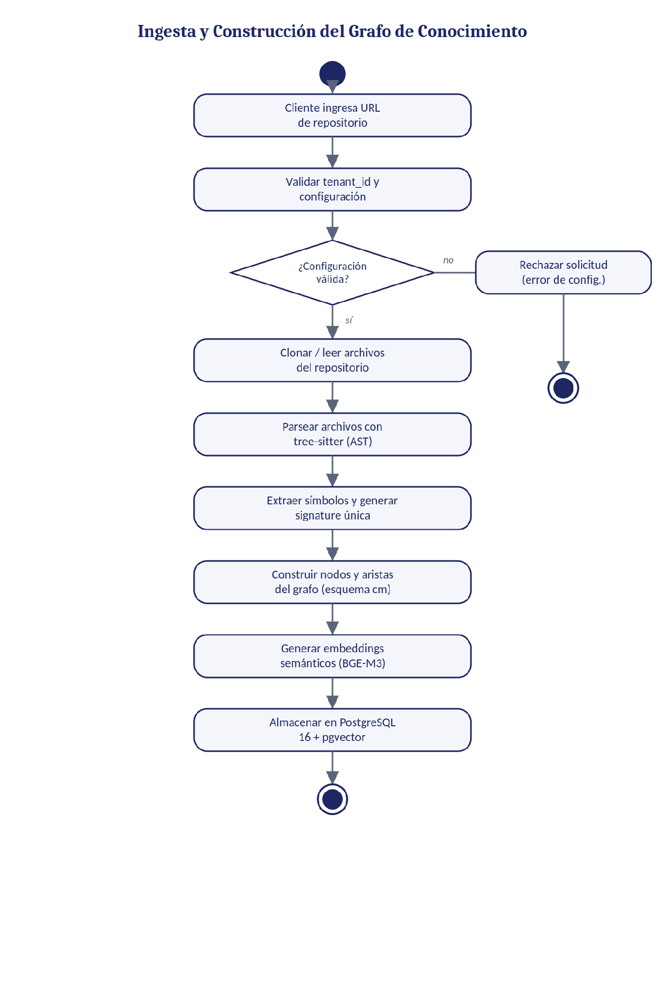

2. Flujo de un ticket en el pipeline de producción (Fábrica)
Describe cómo un ticket avanza por los 16 estados del pipeline, deteniéndose en los gates obligatorios (Gate 1 y Preflight) hasta recibir aprobación humana explícita antes de continuar.
